ASKØY ROTARY KLUBB

MÅNEDSBREV

Nr 4 Rotaryåret 2019/2020

November 2019

Fremmøteoversikt:

Dato: | Antall: | Frammøte i andre klubber: | Gjester i perioden:
07.11. | 11
14.11. | 14 |  | 5 gjester fra Fenring RK
21.11. | 15
28.11. | 14 |  | 3 gjester
Fremmøte i november: 58,7%

Desember 2019

Dato | Tema | Ansvar | 3 min. | Sted
05.12. | Prate - spisemøte | Einar | Jan | Kaféen
12.12. | Strandrydding på Sotra, et foredrag om plast. | Anita | Helge Sø | Møllesalen
19.12. | Julemøte | Einar | - | Kaféen

Fødselsdager i september 2019:

Navn | Dag | Måned | År | Alder
Magne Magnussen | 14 | 12 | 1943 | 76

President: Jonas Torsvik Sekretær: Helge Skogstrand
Storehaugen 18 Rispeleitet 46a
5304 Hetlevik 5310 HAUGLANDSHELLA Tlf.mobil: 90225306 Tlf mobil: 982 66 011
E-post: jonasbernttorsvik@gmail.com E-post: helgeskogstrand@gmailø.com
Referat fra møte i Askøy Rotary Klubb torsdag 7.11.2019

Fremmøte: 47,83%
12 medlemmer (altfor få!!) møtte til bedriftsbesøk hos NOBI på Mjølkeviksvarden.
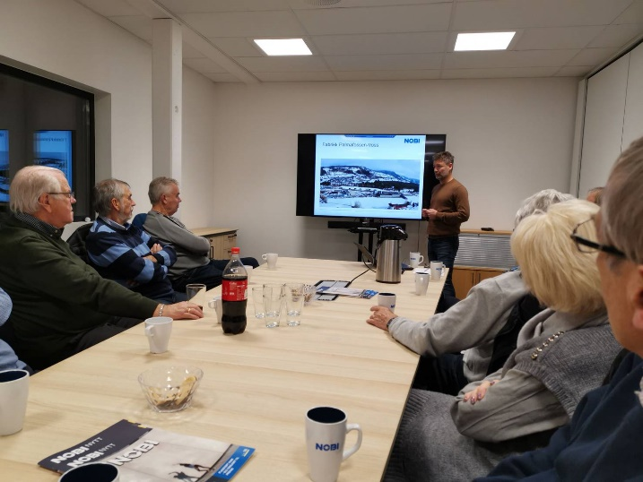
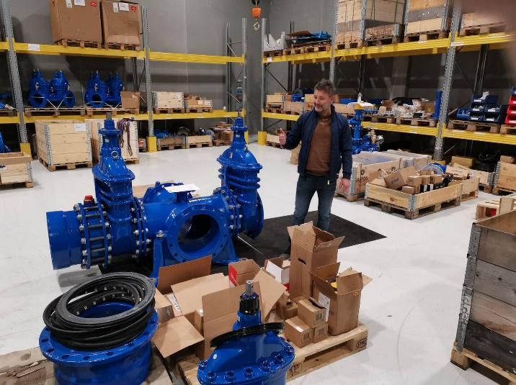
Vi ble tatt imot av Espen Mikalsen, som tok oss med på et konferanserom med storskjerm. Espen begynte å vande rundt på fabrikken fra han var ca. 8 år, og han begynte å kjøre truck da han var 11! Og i 1993 begynte han fast å jobbe i bedriften. Når han var 23 år, fikk han beskjed fra sin far Johannes, at enten fikk han overta bedriften, eller så solgte han den. Firmaet historie begynte i 1934 som Haugland Sag & Høvleri, men ble senere døpt om til Haugland Cement Industri. De ble etter hvert Norges største, i omsetning, pr. kvadratmeter!! På 60-tallet drev de med grunnblokker til hus, og gikk senere over til å satse på kummer. Da de måtte utvide og bygge nytt, ønsket de å flytte til Storebotn, men fikk ikke kommunen med på det. Da ble det satset på Mjølkevikvarden, og 1. april 1986 åpnet de første fabrikkbygg der. Samme år kjøpte de NOBI. I 1993 omsatte de for 11 mill., og hadde 13 ansatte. I dag har de ca. 155 ansatte totalt, av de 11 i administrasjonen, som sitter på Mjølkevikvarden. I 2003-04 begynte de å ansette polske arbeidere, som ble en suksess. I 2010 skulle konkurrenten Voss Cement legge ned, men Espen gikk inn og kjøpte 51%. De bygde nytt og utvidet, og i dag eier de hele firma. I 1986 ble de kåret til «Årets Bedrift», og i 2006 og 2016 fikk de «Askøy Næringslivspris». Til slutt fikk vi en omvisning på «de siste nye», et «sterilt» monteringsrom, hvor de ferdigmonterer deler som skal brukes, som tidligere ble montert på stedet, med alle de problemer og stress det medførte.

Tor L-H / Referent

Referat fra møte i Askøy Rotary Klubb torsdag 14.11.19

Fremmøte: 60,87%

En fin mix av Askøys rotaryvenner hadde satt hverandre stevne denne torsdagen, og stikkordet for møtet var nettopp å dyrke og styrke det sosiale fellesskapet mellom de to askøyklubbene.

Lys ble tent for markering av Verdensdagen for Diabetes, og president Jonas redegjorde litt vedrørende en kommende Shelterbox-aksjon der formålet er å samle inn penger til nevnte prosjekt.

Asbjørn brakte det kommende yrkesmessearrangement på banen, og på neste møte vil dette bli tatt opp i sin helhet.

Deretter vederkveget vi oss med en artig Quiz ført i penn og ledet av Dagfinn Åsen, og undertegnede framførte på sparket en tapt illusjon vedrørende sin gamle sagahelt – Einar Tambarskjelve.

Avslutningsvis fortalte Eli kort om vårt samarbeidsprosjekt med Sotra Rotaryklubb der Global Grants er stikkordet og Kenya åstedet for felles engasjement og innsats. Hun stilte seg samtidig meget velvillig til eventuelt å besøke Fenring Rotaryklubb for om ønskelig å belyse emnet litt nærmere.

Forslag til felles aktiviteter de to klubbene imellom ble også tatt opp, og under hele seansen var kaffe, tebrød og frukt et sentralt og samlende velsmakende samlingspunkt.
Min personlige møtekonklusjon er at dette fellesskapet må tas vare på og kanskje når tiden er moden, munne ut i noe mer enn tilfeldige møter i ny og ne …...

Ord til ettertanke:
Høsten er fullbrakt – hva venter vi på?
Måtte samtliges vinterdekk nå være på….

Terje B/referent

Referat fra møte i Askøy Rotary Klubb torsdag 21.11.2019

Fremmøte: 65,22%

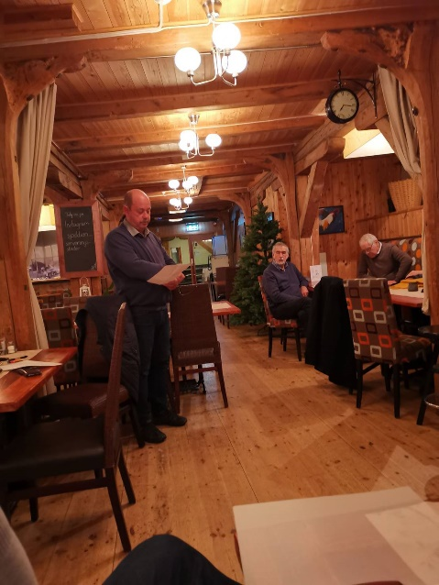
Presidenten ønsket velkommen til «spise & prate» møte, og tente lys for alle de forskjellige dagene som ble markert nå, i dag ofre for trafikkulykker, i går kols-dagen.
Einar ble gratulert og beklappet for fødselsdag.
Han minnet om «Shelter-box» aksjonen som skal være på Amfi Kjøpesenter på lørdag. Litt laber påmelding foreløpig, men håpet dette rettet seg etter hvert.
Han hilste fra Per Ove, som gikk gjennom en tøff tid, med stråling og cellegift, men håpet å være tilbake i klubben snart.
Han minnet om at neste møte var «Presidentens Lutefisk», og man måtte melde seg på.
Det var også kommet inn en søknad om støtte gra en gruppe strykere. Styret behandler.

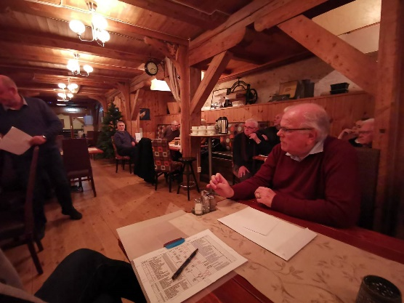
3-min: Denne gang var det Magne sin tur. Han holdt et engasjert innlegg om viktigheten av skille «Julemøte» og «Jubileumsmøte», som er forslått kombinert, ikke minst for å kunne hylle de som var med og starte klubben, og som kanskje ikke ville være tilstede ved neste jubileum. Selv om man ikke skal kommentere 3-min, ble det fra flere medlemmer at her hadde styret overstyrt medlemmene! Styret tar saken opp på nytt.

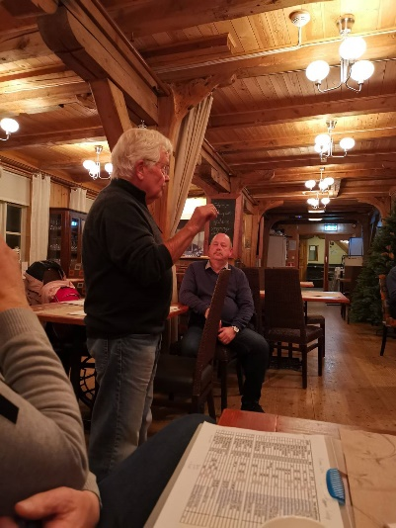
Kveldens tema var «Forberedelse til Messen», og i Messegeneral Asbjørns fravær, informerte Eli om «ståa», og kunne fortelle at det til nå var kommet inn ca. 140.000, - på annonser. Det virker å gå tregere enn tidligere.
John Ivar, som igjen har overtatt arbeidet med brosjyren for Messen, informerte om endringer som er kommet på skolene, og tilpasninger som måtte gjøres i den forbindelse. Men alt var i rute!

Tor L-H / Referent

Referat fra møte i Askøy Rotary Klubb torsdag 28.11.19

Fremmøte: 60,87%

Presidenten ønsket velkommen, 3 gjester og 14 medlemmer, og tente lys for ro og fred i adventstiden, .

Fødselsdager: Helge Sølsnes og Jonas Torsvik, begge 29. november.

3-min:
Tor Leganger-Hansen sin 3-min var en hyllest til lutefiksen, som ble fremført i en blanding av lyrikk og rim, ispedd noen morsomme anekdoter.

Kveldens høydepunkt var, tradisjonen tro, «PRESIDENTENS LUTEFISK». 14 medlemmer og 3 gjest benket seg rundt festpyntet bord.

Før det kulinariske måltid ble servert ble fire vers av «Ode til lutefisken» avsunget.

Så fikk Kameratskapskomiteen, under ledelse av Sjefskokk Einar, gleden av å ønske velkommen til bords, og å servere ventende medlemmer og gjester, et utsøkt måltid Lutefisk med alt tilbehør. Presidenten rundet av med takketale til Kameratskapskomiteen for et vellykket måltid. Det hele ble avsluttet med de tre siste versene av «Ode til lutefisken».

Vel blåst!!

